Вариант 1

1. Считая, что каждый символ кодируется двумя байтами, оцените

информационный объем следующего предложения в кодировке

Unicode: **«Один пуд — около 16,4 килограмм.»**

2. Автоматическое устройство осуществило перекодировку информационного сообщения на русском языке, первоначально записанного

в 16-битном коде Unicode, в 8-битную кодировку КОИ-8.

При этом информационное сообщение уменьшилось на 480 бит.

Какова длина сообщения в символах?

3. Азбука Морзе позволяет кодировать символы для радиосвязи,

задавая комбинацию точек и тире. Сколько различных символов

(цифр, букв, знаков пунктуации и т.д.) можно закодировать, используя

код Морзе длиной не менее пяти и не более шести сигналов

(точек и тире) ?

4. В велокроссе участвуют 119 спортсменов. Специальное устройство

регистрирует прохождение каждым из участников промежуточного финиша, записывая его номер с использованием минимально

возможного количества битов, одинакового для каждого спортсмена.

Каков информационный объем сообщения, записанного устройством,

после того как промежуточный финиш прошли 70 велосипедистов?

5. Скорость передачи данных через ADSL-соединение равна

1024000 бит/с. Передача файла через данное соединение заняла

5 с. Определите размер файла в килобайтах.

КОНТРОЛЬНЫ Е ВОПРОСЫ

1. Что входит в состав технических средств информатизации?

2. Что принято за единицу количества информации?

3. Как кодируются символы текста?

4. Каким образом производится двоичное кодирование графической информации?

Группа 1-115 специальность IT

Фамилия студента Нурланова Азиза

Практическая работа №1

Тема: Общая характеристика и классификация технических средств информатизации

Оборудование и инструменты:

Ход выполнения работы:

1. Опишите последовательность действий.

2. Выполните задания, указанные в практической работе.

3. Ответьте на вопросы и решите задачи, приведенные в практической работе.

Вариант №1

1. Считая, что каждый символ кодируется двумя байтами, оцените

информационный объем следующего предложения в кодировке

Unicode: **«Один пуд — около 16,4 килограмм.»**

Ответ: 32 символа включая пробелы

32*2байта=64байта*8=512бит

2. Автоматическое устройство осуществило перекодировку информационного

сообщения на русском языке, первоначально записанного

в 16-битном коде Unicode, в 8-битную кодировку КОИ-8.

При этом информационное сообщение уменьшилось на 480 бит.

Какова длина сообщения в символах?

Ответ: Для начала вспомним, чем отличается кодировка КОИ-8 от кодировки Unicode. Как явствует из условия, кодировка КОИ-8 является 8-битной, т.е. позволяет закодировать 2 в восьмой степени символов, т.е. 256. Кодировка Unicod 16-битная, т.е. позволяет закодировать 2 в 16 степени символов, т.е. 65536.

Поскольку информационный объем символа в кодировке Unicod в два раза больше чем в кодировке КОИ-8, то получается, что изначально информационный объем сообщения был 960 бит (в кодировке Unicod), а стал 480 бит (в кодировке КОИ-8). Осталось объем всего сообщения разделить на информационный объем символа в кодировке КОИ-8, 480/8=60.

3. Азбука Морзе позволяет кодировать символы для радиосвязи,

задавая комбинацию точек и тире. Сколько различных символов

(цифр, букв, знаков пунктуации и т.д.) можно закодировать, используя код Морзе длиной не менее пяти и не более шести сигналов (точек и тире) ?

Ответ: Если в ал­фа­ви­те М сим­во­лов, то ко­ли­че­ство всех воз­мож­ных «слов» (со­об­ще­ний) дли­ной  N равно Q=MN

 В дан­ном слу­чае M = 2 (точкa и тире), "не менее четырёх и не более шести" озна­ча­ет, что нужно опре­де­лить ко­ли­че­ство всех четырёх, пяти- и ше­сти­бук­вен­ных бук­вен­ных слов в дво­ич­ном ал­фа­ви­те: 24 + 25 + 26 = 16 + 32 + 64 = 112.

4.В велокроссе участвуют 119 спортсменов. Специальное устройство регистрирует прохождение каждым из участников промежуточного финиша, записывая его номер с использованием минимально возможного количества битов, одинакового для каждого спортсмена.

Каков информационный объем сообщения, записанного устройством, после того как промежуточный финиш прошли 70 велосипедистов?

Ответ: Необходимо закодировать: 119 символов

Для кодирования номера 1 велосипедиста необходимо 7 бит,

т.к. 64<119<128. 128=27.

Для кодирования номеров 70 велосипедистов нужно: 7*70=490 бит.

5. Скорость передачи данных через ADSL-соединение равна

1024000 бит/с. Передача файла через данное соединение заняла 5 с. Определите размер файла в килобайтах.

Ответ: Введем обозначения:

v– количество бит, которое может быть передано за секунду;

t– время передачи;

V –размер передаваемого файла;

Они связаны известным из физики и алгебры соотношением V = v*t

При выполнении вычислений необходимо учитывать единицы измерения. Все вычисления рекомендуем выполнять, выделяя сомножители – степени двойки.

Для определения размера переданного файла необходимо умножить скорость передачи информации на время, в течение которого происходила передача:

1024000 бит/с · 5 с = (210· 103 · 5) бит = 210· (23· 54) бит = 213· 54бит

Переведем биты в килобайты, для этого разделим полученный результат на 213

1байт = 8 бит или 23 бит;

1Кбайт=1024 байт или 210байт;

1Кбайт= 23 * 210 =213бит:

 (213· 54) / 213 = 54= 625 Килобайт

Контрольные вопросы

1. Что входит в состав технических средств информатизации?

Все технические средства информатизации в зависимости от выполняемых функций можно разделить на шесть групп:

**1.**Устройства ввода информации:

- Текста

- Местоуказания (мышь, световое перо, трекбол, графический планшет, джойстик)

- Мультимедиа (графика (сканер и цифровая фотокамера), звук (магнитофон, микрофон), видео (веб-камера, видеокамера))

**2.**Устройства вывода информации:

- Текста (монитор);

- Мультимедиа (графика (принтер, плоттер), звук (наушники, акустические системы), видео (видеомагнитофон, видеокамера))

**3.**Устройства обработки информации:

- Микропроцессор

- Сопроцессор

**4.**Устройства передачи и приема информации:

- Модем

- Сетевая карта

**5.**Многофункциональные устройства:

- Устройства копирования

- Устройства размножения

- Издательские системы

**6.**Устройства хранения информации

Как следует из приведенной выше классификации, большая часть современных технических средств информатизации в той или иной мере связана с ЭВМ – персональными компьютерами (ПК).[1]

2.Что принято за единицу количества информации?

Для количественного выражения любой величины необходимо сначала определить единицу измерения. Так, для измерения длины в качестве единицы выбран метр, для измерения массы — килограмм и т. д. Аналогично, для определения количества информации необходимо ввести единицу измерения.

За единицу количества информации принимается количество информации, содержащееся в информационном сообщении, уменьшающем неопределенность знания в два раза. Такая единица названа бит.[2]

3. Как кодируются символы текста?

Множество символов, используемых при записи текста, в компьютерной терминологии именуется алфавитом; количество символов в алфавите принято называть его мощностью. Для представления текстовой информации в компьютере чаще всего используется алфавит мощностью 256 символов. Один его символ несет 8 бит информации, следовательно, двоичный код каждого символа занимает 1 байт памяти компьютера. Все символы такого алфавита пронумерованы от 0 до 255, и каждому номеру соответствует 8-разрядный двоичный код, который является порядковым номером символа в двоичной системе счисления – от 00000000 до 11111111. Стандартными в любой кодовой таблице являются только первые 128 символов с номерами от нуля (двоичный код 00000000) до 127 (01111111). В их число входят строчные и прописные буквы латинского алфавита, цифры, знаки препинания, скобки и т.п. Остальные 128 кодов, начиная со 128 (двоичный код 10000000) и заканчивая 255 (11111111), используются для кодировки букв национальных алфавитов, служебных и научных символов.[3]

4.Каким образом производится двоичное кодирование графической

информации?

Для кодирования растровой графики есть два способа   
- цвет задаётся палитрой, единой для всех пикселов. В этом случае в матрице растра хранится индекс, матрица палитры присутствует в формате файла отдельно   
- цвет пиксела задаётся непосредственно цветовой триадой (RGB)   
Векторная информация формируется на основе графических примитивов, которые отображают элементарные геометрические элементы. Для каждого элемента есть свой набор параметров.[4]

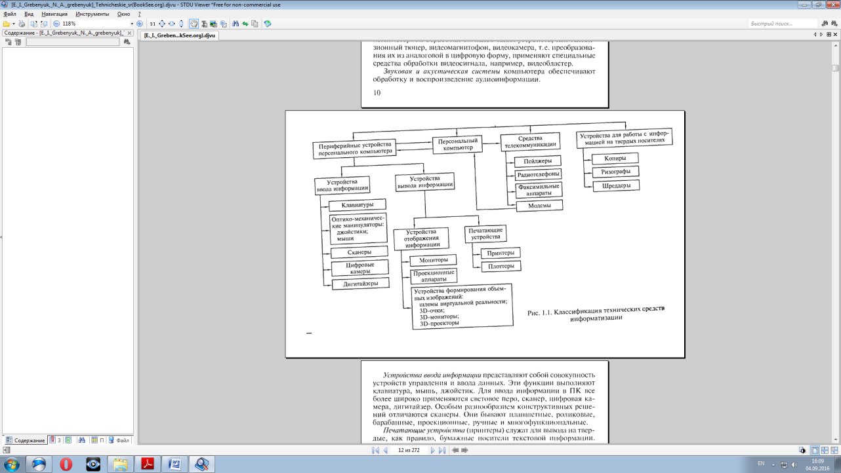

1. <http://www.maksakov-sa.ru/TehSredstva/KlassifTehSred/index.html>
2. <http://ikthelp.ru/kolichestvo-informacii-kak-mera-umensheniya-neopredelennosti-znaniya-8-klass>
3. <http://wiki.mvtom.ru/index.php/%D0%9A%D0%BE%D0%B4%D0%B8%D1%80%D0%BE%D0%B2%D0%BA%D0%B0_%D1%81%D0%B8%D0%BC%D0%B2%D0%BE%D0%BB%D0%BE%D0%B2>
4. <https://otvet.mail.ru/question/98721451>